Выписка из Программы МБДОУ «Детский сад с. Кичкасс»
Помещение и участок соответствуют государственным санитарно- эпидемиологическим требованиям к устройству правилам и нормативам работы ДОУ СанПин 2.4.13049-13, нормам и правилам пожарной безопасности.
На участках расположены оборудованные зоны для прогулок, игровых комплексов, имеется одна спортивная площадка для спортивных игр.

беговая дорожка

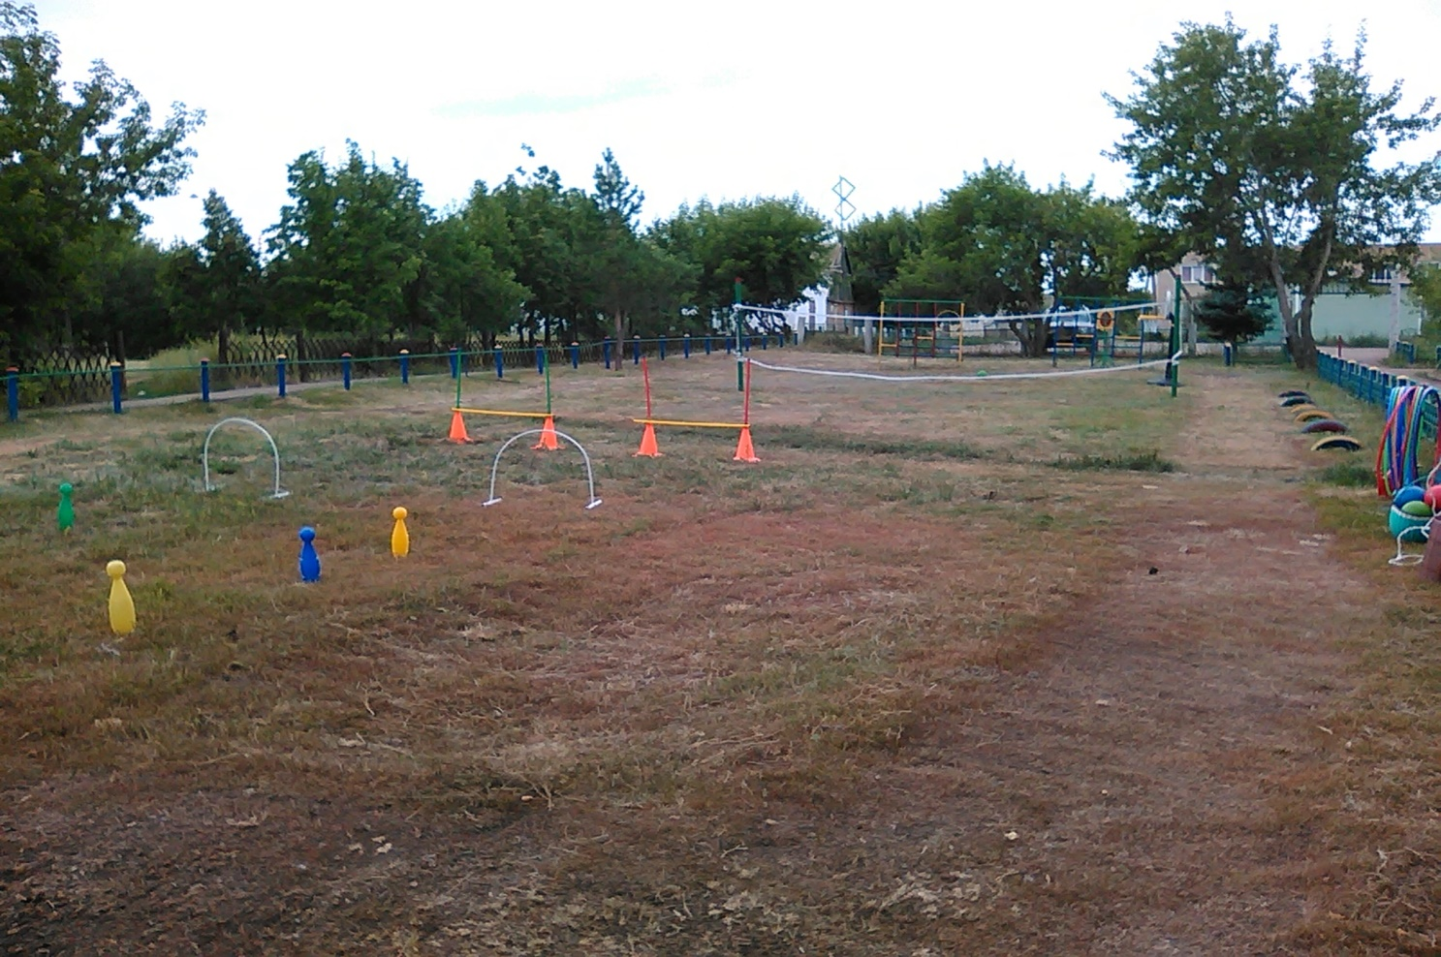
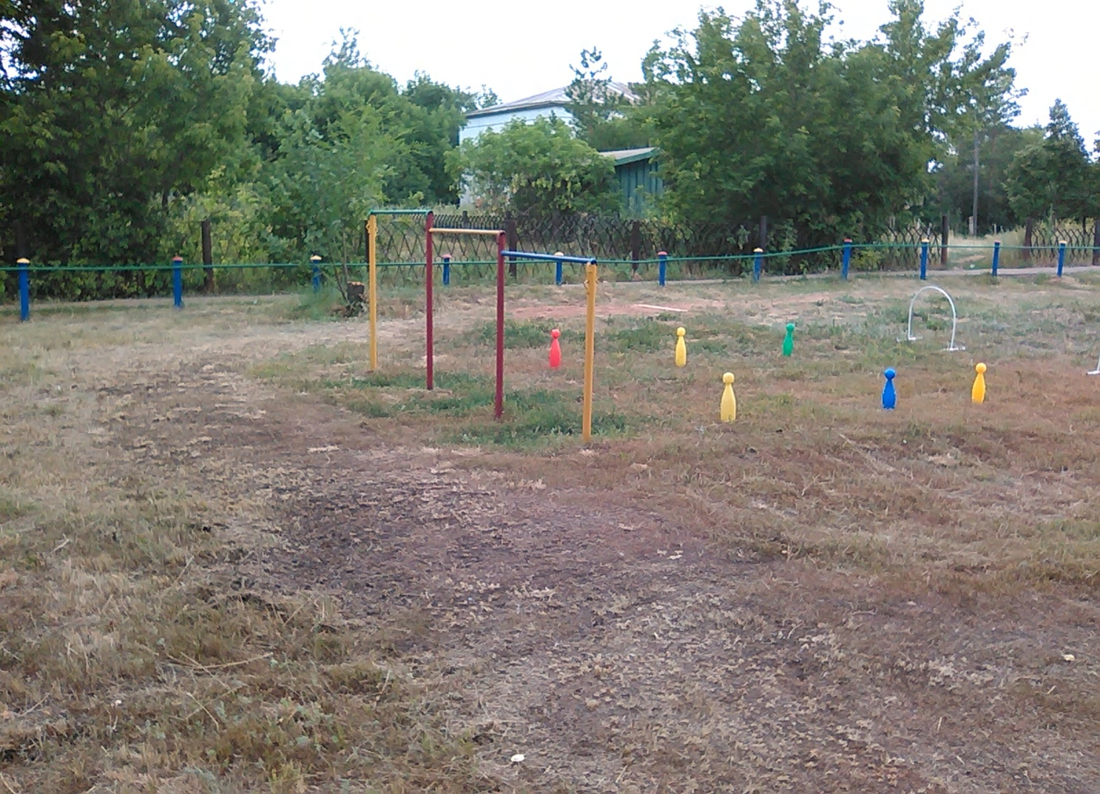

турник

шведские стенки,
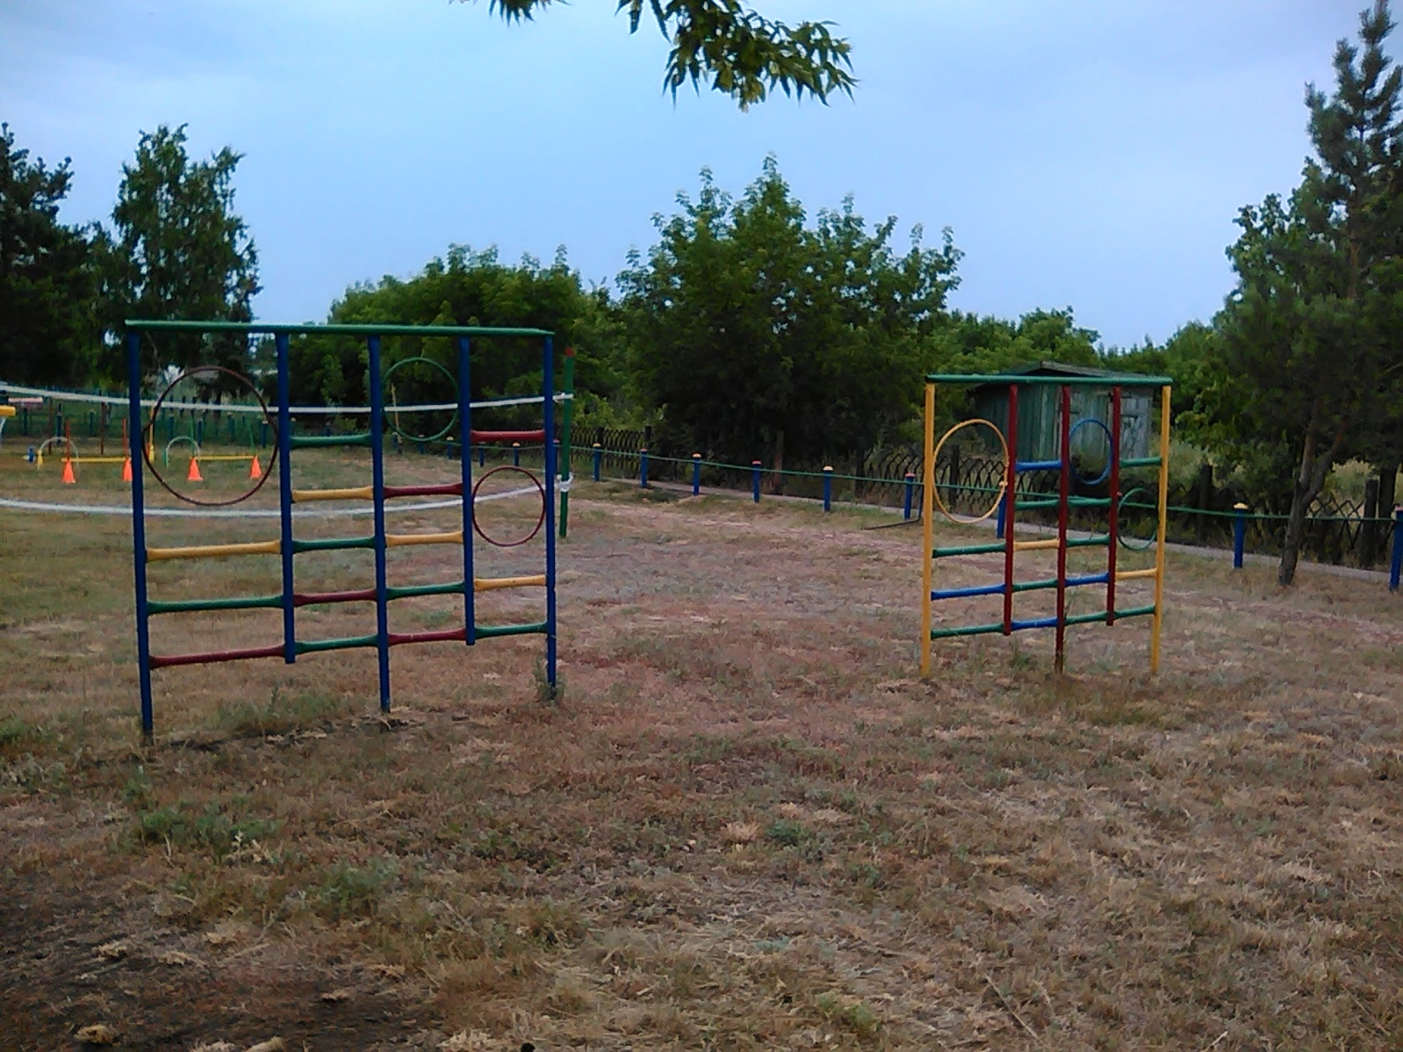
стойки для игры в волейбол,
